Cari ay ərzində aparılmış şəhərlərarası və beynəlxalq danışıqlar üzrə məlumat

Nəzərinizə catdıraq ki, “Cari ay ərzində aparılmış şəhərlərarası və beynəlxalq danışıqlar üzrə məlumat” xidmətindən istifadə etmək üçün nömrə öz adınıza olmalıdır.
1. Elektron xidmətdən istifadə etmədən öncə aşağıda göstərilmiş vasitələrlə portala giriş edin.
• elektron imza;
• e-gov identity;
• asan imza;
• istifadəçi adı və şifrə. (Şəkil 1)

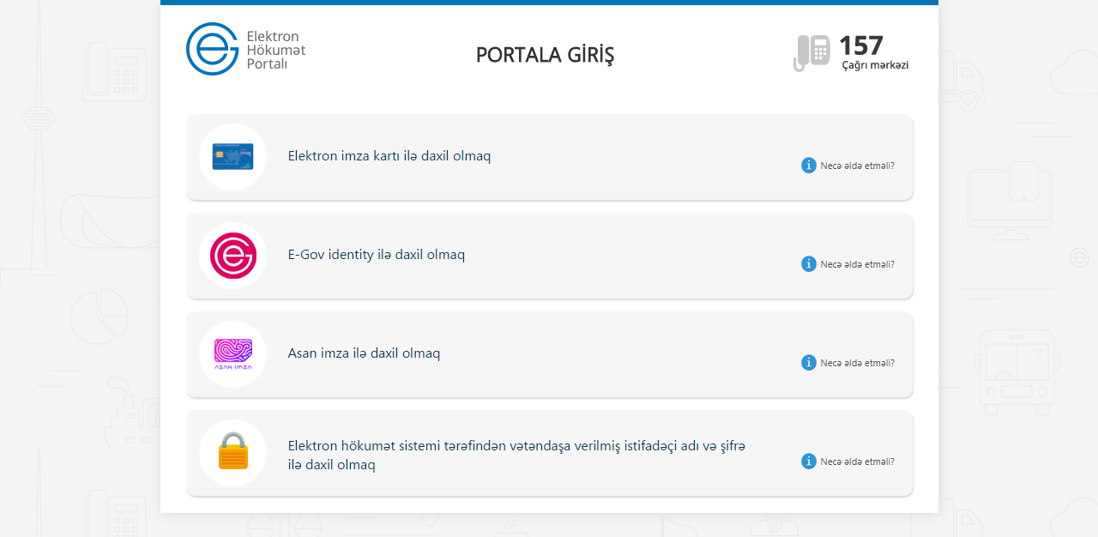
Şəkil 1

2. Rabitə və Yüksək Texnologiyalar Nazirliyinin təqdim etdiyi elektron xidmətlərdən yararlanmaq istədiyiniz xidməti seçin. (Şəkil 2)

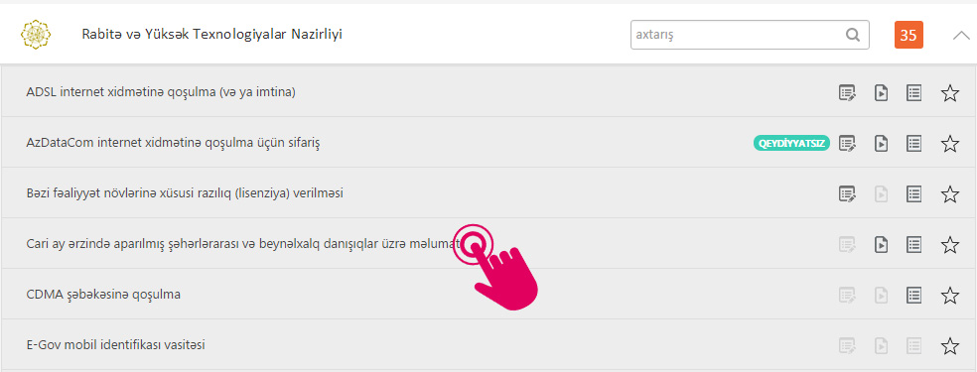
(Şəkil 2)

3. Xidmətə daxil olduqda sistem tərəfindən adınıza olan telefon nömrəsinin cari borcları barədə məlumat ekranda əks olunacaq. (Şəkil 3)

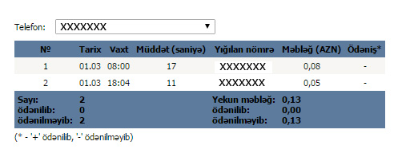

Şəkil 3

4. Əgər sizin adınıza iki və ya daha çox telefon nömrəsi varsa “Telefon” sutununa daxil olaraq digər nömrəni seçə bilərsiniz.(Şəkil 4)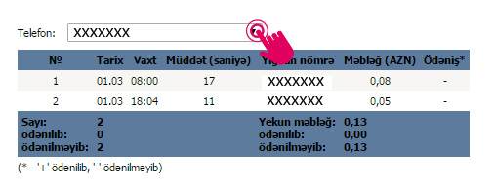

Şəkil 4

